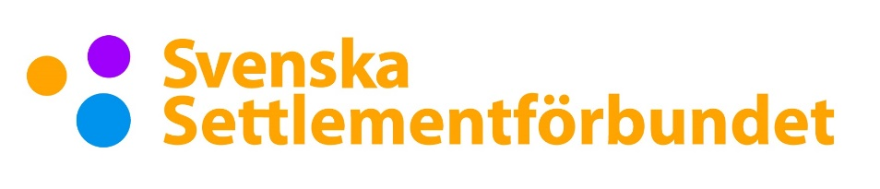

Ansökan organisationsbidrag
Om 60% av medlemmarna är mellan 6 - 25 år. Medlemsbidraget är 2 500 kr till föreningen samt 50 kr per medlem som är mellan 6 - 25 år.

Föreningens namn:

Organisationsnummer:
(Om det finns. Inte obligatoriskt)

Föreningens säte, adress och postnummer och ort samt hemsida:

Kontaktperson och telefonnummer samt epost:

Ansöker totalt för i åldersgruppen 6 - 25 år:

Totalt antal medlemmar:

Bifoga:
- Styrelse
- Stadgar
- Medlemsregister
- Årsredovisning
- Verksamhetsplan

Skicka in ansökan och bilagor till:
Svenska Settlementförbundet
Grafikvägen 11
121 43 Johanneshov

